Формирование сигналов в среде MathCAD
1. Задание в Mathcad сигналов в виде функций и векторов.
В Mathcad для задания различных функций y(x)=f(x) для описания f(x) используются как встроенные в пакет различные функции (тригонометрические, специальные и т.п.), так и введенные пользователем.
При этом для вычисления y(x) (и графического представления результатов) следует задать значения аргумента, при которых и рассчитывается функция.
Аргумент x задается как последовательность значений, при которых и выполняется расчет:
x:=x₀,x₁..x_{k}
x₀ - начальное значение; x₁ - следующее значение; x_{k} - конечное значение;
Δx =(x₁ - x₀) – шаг изменения аргумента;
N = (x_{k} - x₀)/Δx +1 – число точек аргумента (рассчитываемой функции).
Количество расчетных точек N выбирается из соображений получения «гладких» зависимостей при построении графиков. При задании опции Traces – lines – solid рассчитанные точки на графике соединяются отрезками прямых линий и для «гладкости» графиков обычно достаточно 100…200 расчетных точек.
Иногда может быть удобнее задать N и по заданному диапазону [x_min, x_max]
вычислить Δx и значения расчетных точек задать в форме:
x:=x_min,x_min+ Δx.. Δx*N
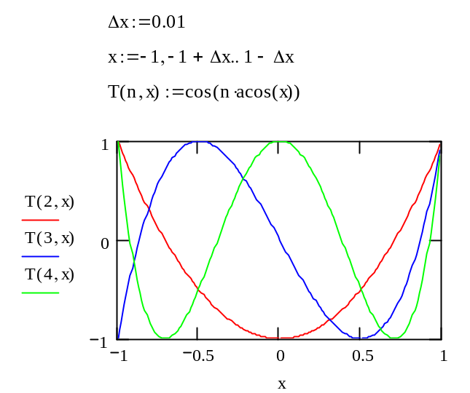
Например, для построения функций (полиномов) Чебышева, ортогональных на интервале {-1..+1} с Δx=0.01 (число расчетных точек 200), следует задать:

Требуемые операторы можно ввести как с соответствующих панелей инструментов, так и с клавиатуры:
- оператор присвоения (:=) – двоеточие;
- задание диапазона значений аргумента (..) – точка с запятой;
- двухмерный график – Shift-2 (@).

Рис. 1. Графики некоторых функций Чебышева.
Сигналы во временной области описываются функциями времени u(t), поэтому логично аргумент обозначить через t (выражаемый в единицах времени).
Однако, в ряде случаев, в частности, при использовании встроенных функций: преобразования Фурье (FFT(u)), статистических, и др., необходимо, чтобы участвующие в этих функциях величины u были бы представлены в виде векторов (индексированных переменных). Поэтому далее в приводимых примерах формирования сигналов будем представлять их в виде векторов u_{t}.
Для описания сигналов - векторов u_{t} следует в начале определить:
T:= - количество расчетных точек, т.е. число элементов вектора.
Если далее в расчетах будет использоваться спектральное преобразование FFT(u), то значение T должно быть равно 2^{m} (m>2).
Например: T:=256 или m=8 T:=2^{m}
При этом T можно рассматривать как интервал формирования (моделирования) сигнала, выраженного в относительном времени (например, считая, что T=1 мсек).
Далее следует задать изменение времени – расчетные точки, т.е. задать индексацию элементов вектора (текущее время):
t:=0..T-1 (если второй элемент при задании диапазона опущен, то шаг равен 1).
Примечание: индексы элементов вектора – порядковые числа 0,1,2..T-1. Начальный индекс по умолчанию равен 0. При необходимости начало индексации может быть изменено присвоением требуемого значения:
ORIGIN:= (присвоенное таким образом значение начального индекса действует на весь документ).
Далее определяется функция, описывающая формируемый сигнал.

Приведем примеры формирования некоторых типовых сигналов.

2. Формирование непрерывных сигналов.
Гармонический сигнал на интервале T.
Для формирования простого гармонического колебания следует дополнительно задать несущую частоту
f:=
и описать сигнал простой тригонометрической функцией (например, с амплитудой =1):
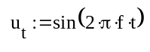
(Ввод шаблона для индекса для векторов – скобка “[”)
Естественно, частота также должна быть представлена значением относительно T (например, в числе периодов колебания на интервале T).
Если будет анализироваться спектр такого гармонического сигнала, то необходимо, чтобы на интервале формирования T укладывалось целое число периодов.
Для этого достаточно описать сигнал следующим образом:
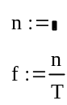
- число периодов гармонического колебания на интервале T

- несущая частота.

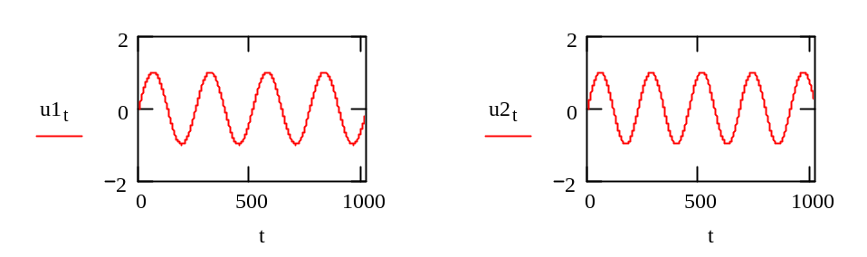
В зависимости от того, целое или не целое число периодов гармонического колебания на интервале T будет изменяться и рассчитываемый спектр:

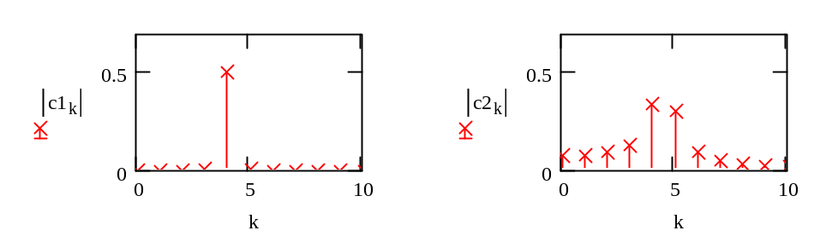
Рис.2. Вид и спектры гармонического колебания при n1=4 и n2=4.5
Если на интервале T целое число периодов колебания, то такой сигнал можно рассматривать как стационарный непрерывный сигнал одной частоты, в противном случае его можно рассматривать как радиоимпульс длительностью T.

3. Формирование элементарных импульсных сигналов.
3.1. Прямоугольный импульс.
Пусть требуется сформировать прямоугольный импульс на интервале T длительностью τ_i с задержкой (сдвигом) относительно начала интервала моделирования τ_n и амплитудой Um.
Формируемый сигнал будем задавать в виде вектора.
Очевидно, перед описанием формы импульса следует определить параметры:
T:= t:=0..T-1 τ_i:= τ_n:= Um:=

3.1.1. Задание импульса с помощью встроенной функции Хэвисайда (heaviside step) – единичный скачок:
Φ(x) = 0 при x < 0 и = 1 при x >= 0
Тогда импульс можно описать выражением:
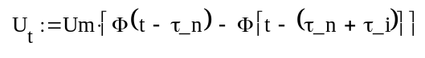

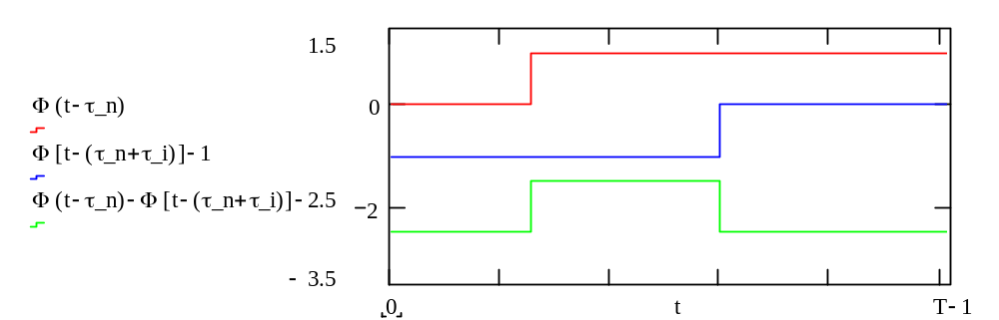
Рис.3. Пример формирования импульса с использованием функции heaviside step.
(При построении графиков прямоугольных импульсов удобнее использовать опцию Traces – step).
Функцию Φ( ) можно ввести через меню, с панели символов греческого алфавита или с клавиатуры вводом латинского символа (F) с последующим вводом Ctrl-G для преобразования латинского символа в греческий.

Примечание: для быстрого ввода с клавиатуры часто используемых греческих символов с последующим преобразованием по Ctrl-G полезно запомнить некоторые сочетания:
p – π, w –ω, W – Ω, t – τ, D – Δ, a – α, b – β и др.

3.1.2. Задание импульса с помощью оператора условия if( ):
if(условие, значение1, значение2)
В качестве условия следует задать логические выражения с использованием булевых операторов (Boolen)
Если логическое выражение истинно (условие выполняется), то оператор возвращает значение1, если же нет, то значение2.
Так выражение
if(t<τ_i,0,1) будет эквивалентно функции Φ(t-τ_i)
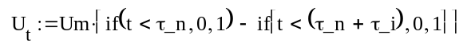
Тогда формирование импульса может быть задано:
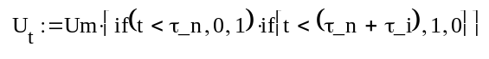
Аналогичный результат будет получен при использовании выражения:
Кроме того, при задании условия могут быть использованы более сложные выражения с использованием объединяющих операторов И ИЛИ:
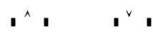

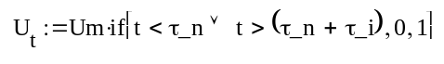
3.1.3. Задание импульса путем переопределения значений вектора.
В начале формируется нулевой вектор из T элементов:
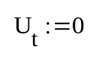

Далее введем новое обозначение индексации (например, k) в пределах длительности импульса:
k:=τ_n…(τ_n+τ_i)
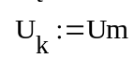
и зададим новые значения вектора сигнала в пределах заданного диапазона:

(Значения элементов вектора по ходу документа могут быть неоднократно переопределяться).
Приведенное выше определение диапазона k возможно в том случае, если значения τ_i и τ_i+ τ_n являются целочисленными значениями, которые и могут быть индексами элементов вектора. Но если значения τ_i и/или τ_n заданы, например, в величинах относительно интервала T (τ_n:=T/3 при T:=1024), то значения индексов k окажутся дробными, что не допустимо. Поэтому в общем случае следует воспользоваться функциями округления:
floor(x) - округление x до ближайшего целого снизу
ceil(x) - округление x до ближайшего целого сверху;
и тогда диапазон индексов в пределах импульса в общем случае следует задать, например:
k:= floor(τ_n)… floor(τ_n+τ_i)

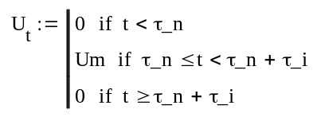
3.1.4. Задание импульса с помощью программы – функции.
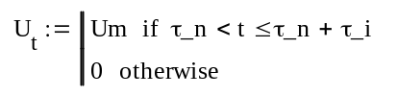
или

при других t)

Шаблон для программы-функции Add Line, оператор if и otherwise вводятся не с клавиатуры, а кнопками на панели программирования .
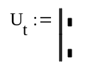
При первом вводе Add Line формируется шаблон для программы-функции:
Для добавления строк программы следует установить курсор на пустое поле и повторно щелкнуть Add Line (или “]”).
Все варианты 3.1.1…3.1.4. позволяют сформировать один и тот же прямоугольный импульс.
3.2. Импульс с экспоненциальными фронтами.
При прохождении прямоугольного импульса через ФНЧ (RC-цепь) на выходе будет получен импульс с экспоненциальными фронтами.
Для формирования такого импульса можно также воспользоваться операторами программирования Add Line и if и описать фронты экспоненциальными функциями.
Для этого следует задать
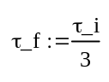
- параметр экспоненты, описывающей фронты (соответствует постоянной времени интегрирующей RC-цепи), через которую проходит прямоугольный импульс. Данный параметр удобнее задавать в единицах длительности импульса.
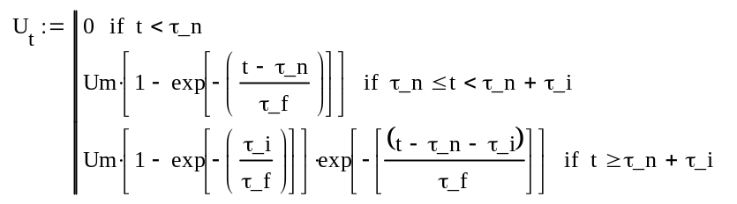
- задержка относительно
начала
- передний фронт (и вершина)

- задний фронт

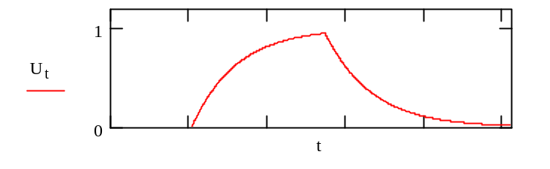
Рис.4. Импульс с экспоненциальными фронтами.

3.3. Трапецеидальный импульс.
Для описания кусочно-ломаных функций, частным случаем которых и является трапецеидальный импульс, достаточно задать последовательность пар значений: аргумент и соответствующее ему значение функции. Для сигналов это будет время и уровень:
(t0,U0, t1, U1, t2,U2,….t_i,U_i,…t_k,U_k).
и затем, используя операторы программирования Add Line и if, для каждого промежутка времени задать выражение для расчета линейной функции, например:
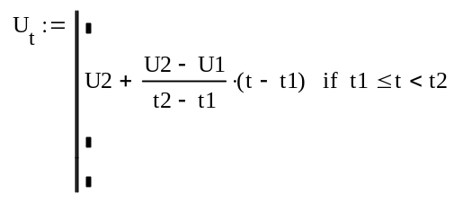
Пусть трапецеидальный импульс задан следующими параметрами:
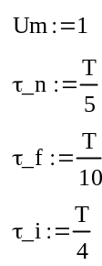
- амплитуда импульса

- задержка импульса относительно начала формирования

- длительность фронта (переднего и заднего)

- длительность импульса по вершине
(длительность импульса по нулевому уровню равна τ_i + 2*τ_f)

Тогда импульс с заданными выше параметрами может быть сформирован следующим образом:
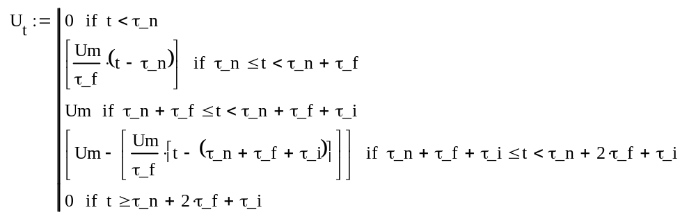
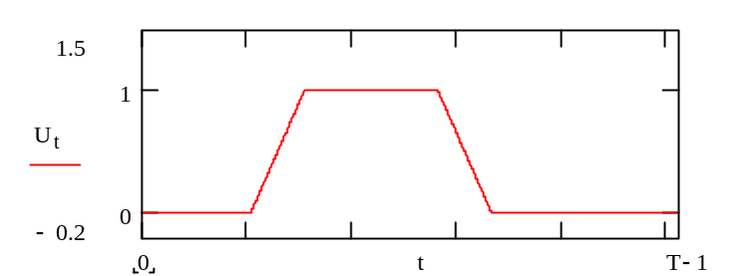
Рис.5. Трапецеидальный импульс.

3.4. Колоколообразный (гауссов) импульс.
Колоколообразный импульс является классическим примером сигнала с наиболее компактным спектром. Описывается выражением:
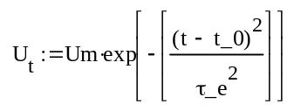
где
t_0 – положение центра (вершины) импульса
τ_е – параметр импульса, определяющий его длительность.

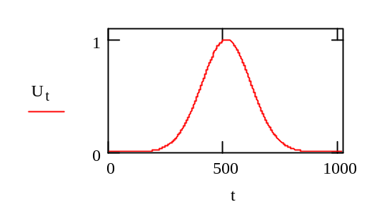
Рис.6. Колоколообразный импульс.
Если задана длительность импульса τ_i на относительном уровне U_o, то параметр
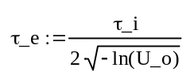
τ_е может быть вычислен:

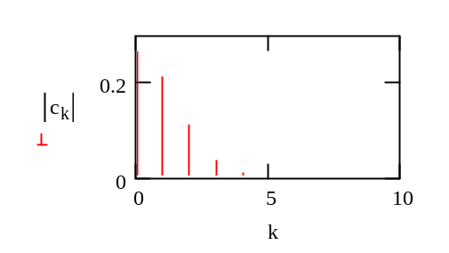
Рис.7. Амплитудный спектр колоколообразного импульса.
3.4. Радиоимпульс.
Для получения сигнала в виде радиоимпульса достаточно перемножить видеоимпульс с заданными параметрами (см. выше) на непрерывный гармонический сигнал частоты f0.
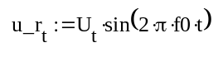

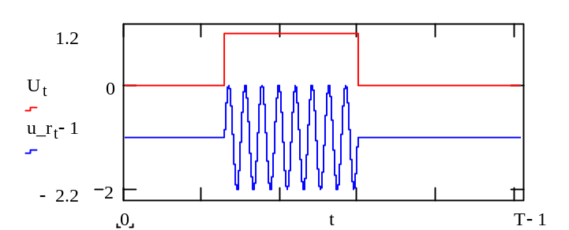
Рис.8. Радиоимпульс
Если необходимо, чтобы в пределах импульса укладывалось целое число периодов гармонического сигнала, то частоту следует определить
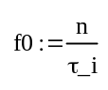
n – число периодов частоты в пределах τ_i.

Если необходимо также «привязать» начальную фазу колебания к началу импульса, то гармонический сигнал следует описать
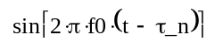
τ_n – начало импульса

При моделировании высокочастотных сигналов и построении их спектров количество расчетных точек T следует выбирать так, чтобы на периоде частоты было бы 4…8 отсчетов.

4. Формирование сигналов, описываемых различными кодовыми последовательностями.
В начале тем или иным способом создается кодовая последовательность в виде вектора, элементы которого принимают значения {1,0} или {1,-1}.
Например, кодовая последовательность может быть задана непосредственно в виде вектора (ниже представлен 11-разрядный код Баркера):
(Представление кода сначала в виде матрицы-строки и последующее транспонирование матрицы, т.е. преобразование ее в вектор-столбец, использовано лишь для компактности представления данных на экране).
Если изначально элементы вектора заданы как значения {1,0}, а для последующего моделирования, например, для моделирования сигналов с фазовой модуляцией, требуются значения {1,-1}, то достаточно выполнить преобразование:
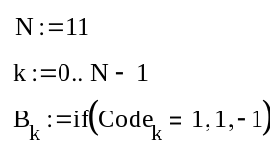
- число элементов кода (разрядность);
- индексация элементов вектора;
- преобразование элементов вектора.
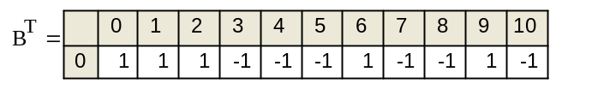
Представим кодовую комбинацию в виде функции времени. Для этого введем «временные» параметры:
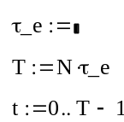
- длительность элементарного символа кода;
- интервал моделирования;
- текущее время.

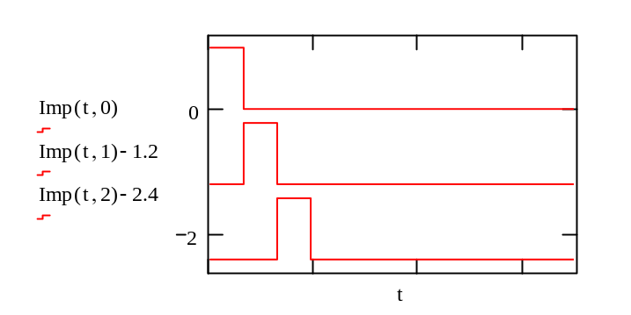
Временную функцию, соответствующую кодовой комбинации, можно получить путем суммирования произведения значений элементов кода B_{k} (или Code_{k}) на единичные элементарные импульсы, существующие только в пределах элементов кода Imp:
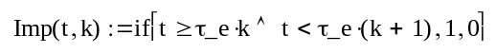
Рис.9. Ансамбль единичных импульсов для формирования кода в виде функции времени.
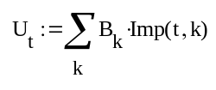
- временная функция, соответствующая коду.

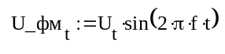
Для формирования сигнала, модулированного по фазе кодовой комбинацией достаточно перемножить гармоническое колебание на U_{t}.
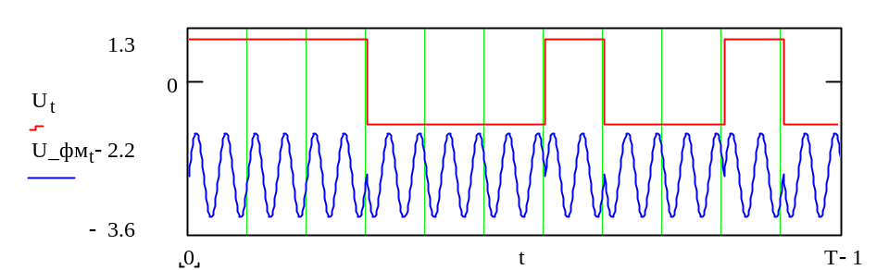
Рис.10. ФМ - сигнал, модулированный 11-разрядным кодом Баркера.
Здесь для наглядности «временных диаграмм» частота заполнения элементарных импульсов кратна их длительности.

